ΟΙΚΟΣ ΔΗΜΟΠΡΑΣΙΩΝ ΨΑΘΑΡΗΣ  33η Δημοπρασία Οίκου Ψαθάρης  ΕΡΓΑ ΚΥΠΡΙΩΝ, ΕΛΛΑΔΙΤΩΝ ΚΑΙ ΑΛΛΩΝ ΚΑΛΛΙΤΕΧΝΩΝ  7 Ιουνίου 2023 στις 8 μ.μ.  Ξενοδοχείο CLEOPATRA, Λευκωσία  ΕΚΘΕΣΗ ΕΡΓΩΝ  ΞΕΝΟΔΟΧΕΙΟ ΚΛΕΟΠΑΤΡΑ – ΑΙΘΟΥΣΑ ΜΑΚΕΔΟΝΙΑ  Δευτέρα 5 Ιουνίου 10.00 π.μ. - 9.00 μ.μ.  Τρίτη 6 Ιουνίου 10.00 π.μ.- 9.00 μ.μ.  Τετάρτη 7 Ιουνίου 10.00 π.μ. - 5.00 μ.μ.  Δημοπρασία: Τετάρτη 7 Ιουνίου 2023, 8:00 μ.μ. | 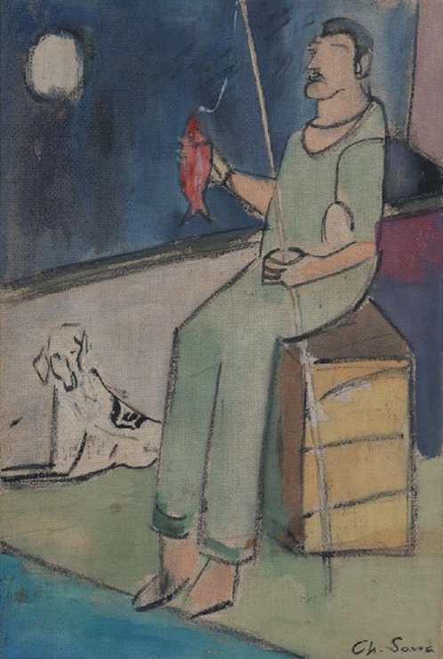  Χρ. Σάββα, Ο Ψαράς, 1960 (Αρ. Κατ.28)

Ο Οίκος Δημοπρασιών Ψαθάρης διοργανώνει την 33η κατά σειρά δημοπρασία και παρουσιάζει μια πλούσια και ποιοτική συλλογή έργων τέχνης στο ξενοδοχείο Κλεοπάτρα από τις 5 μέχρι τις 7 Ιουνίου 2023. Η συλλογή περιλαμβάνει 123 έργα Κύπριων και Ελλαδιτών καλλιτεχνών που θα δημοπρατηθούν στις 8:00 μ.μ. στην Αίθουσα Μακεδονία.
Η δημοπρασία θα ανοίξει, ως είθισται με μια σειρά από υδατογραφίες, 4 αιγυπτιακά τοπία του Σπυρίδωνα Σκαρβέλη και μια κάθετη εικόνα της θάλασσας της Κέρκυρας του Άγγελου Γιαλληνά, του 1893 που παρουσιάζει δυο ψαράδες να μαζεύουν τα δίχτυα από τη θάλασσα. Ακολουθούν 8 ξυλογραφίες του Τηλέμαχου Κάνθου που αντιπροσωπεύουν τις διάφορες θεματικές του καλλιτέχνη έτσι όπως εξελίχθηκαν από τη δεκαετία του 1940 και στις επόμενες τρεις δεκαετίες.
Η ξυλογραφία Κοπέλα με τη στάμνα του 1941 με εκτίμηση 900 – 1500 ευρώ αποτελεί μια πρώιμη έκφραση του καλλιτέχνη αλλά ένα πραγματικό ντοκουμέντο εποχής για την κοινωνία της Κύπρου. Ιδιαίτερο ενδιαφέρον παρουσιάζει η ελαιογραφία σε χαρτόνι με τίτλο Άλωνα, του ίδιου καλλιτέχνη με ημερομηνία 1985. Σε αυτό το έργο ο Κάνθος απεικονίζει το πατρικό του σπίτι στο χωριό Άλωνα μέσα από ένα πλέον ώριμο ζωγραφικό τρόπο έκφρασης του χρώματος και της φωτοσκίασης. Από τον αριθμό 15 μέχρι τον αριθμό 20 στη σειρά δημοπρασίας, παρουσιάζονται έργα του Στέλιου Βότση που εκπροσωπούν το ιδιαίτερο και ξεχωριστό αισθητικό, πνευματικό και δημιουργικό κριτήριο. Στον αριθμό 21 παρουσιάζεται ένα μελάνι σε χαρτί του Χριστόφορου Σάββα με τίτλο Γκαλερί Απόφαση που απεικονίζει την ομώνυμη γκαλερί στη Λευκωσία. Το έργο, που εκτιμάται στα 4.500 με 6.500 ευρώ, αποτυπώνει την γραφική δεξιότητα του καλλιτέχνη και περιγράφει το τοπίο με φρεσκάδα και γρηγοράδα. Παρομοίως, αλλά με χρώμα αυτή τη φορά, ο Σάββα περιγράφει ένα Τοπίο του Cliouscat της Νοτίου Γαλλίας, έτσι όπως το είδε το 1958. Το έργο είναι σε χαρτί μεγέθους 50 Χ 70 εκ. και χαρίζει με ζωηρές πινελιές την λάμψη των χρωμάτων του γαλλικού τοπίου. Στον αριθμό 28, ο Χριστόφορος Σάββα εκπροσωπείται με ένα τρίτο έργο, ένα ακρυλικό σε καμβά που απεικονίζει ένα Ψαρά. Το έργο είναι του 1960 και αποτελεί επιτομή στην προσπάθεια απλοποίησης της φόρμας που πειραματίζεται ο καλλιτέχνης την περίοδο αυτή.

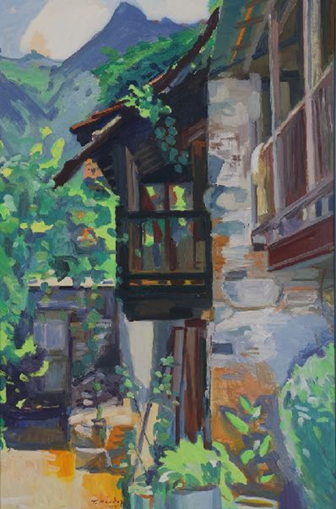  Τ. Κάνθος, Άλωνα, 1985 (Αρ. Κατ 32) | 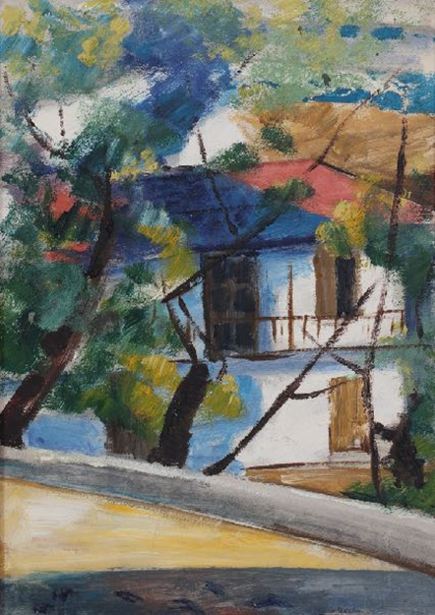 Α. Διαμαντής, Άγιος Θεόδωρος Αγρού (Αρ. Κατ. 50)

Τρία κατά σειρά έργα του Επαμεινώνδα Θωμοπούλου κοσμούν την 33η δημοπρασία του Οίκου. Στους αριθμούς 24, 25 και 26 του καταλόγου παρουσιάζονται αντίστοιχα το Βουκολικό, το Τοπίο με Παπαρούνες και η Άνοιξη αντίστοιχα. Πρόκειται για έργα άρτιας αισθητικής απόδοσης του καλλιτέχνη που στο σύνολό τους αποτελούν μια μικροενότητα μεταρομαντικού χαρακτήρα.
Μέσα από τη ματιά του καλλιτέχνη μπορούμε να δούμε τον κόσμο της τέχνης καλύτερα. Ειδικότερα, όταν ο καλλιτέχνης μελετά, ζωγραφίζοντας, ένα άλλο δημιουργό, μπορούμε να ανιχνεύσουμε στοιχεία που μας μεταφέρουν στον κόσμο της ποίησης της Τέχνης. Αυτή είναι η περίπτωση του Ιωάννη Κισσονέργη που αποδίδει με τον δικό του τρόπο το έργο Κένταυρος και Γοργόνα του Andre Lubiac. Το έργο που προτείνεται είναι μεγάλων διαστάσεων, 186 Χ 132 εκ., και εκτιμάται στις 10.000 με 15.000 ευρώ.
Μιλώντας για ιδιαίτερο χαρακτήρα και ιδιόμορφη αντίληψη της τέχνης στην Κύπρο, το παλαιότερο όνομα που μπορούμε να συναντήσουμε είναι αυτό του Μιχαήλ Χρ. Κάσιαλου. Ζωγράφος, αλλά γλύπτης και αγιογράφος, ο Κάσιαλος αποτελεί ίσως το αρχέτυπο του λαϊκού δημιουργού στο νησί. Στην 33η δημοπρασία, ο καλλιτέχνης εκπροσωπείται με 2 έργα. Το πρώτο, στον αριθμό 36 του καταλόγου, παρουσιάζει μια κλασική σύνθεση σε τρία επίπεδα, σε εσωτερικό σπιτιού που απεικονίζει σκηνές από την λαϊκή παράδοση της Σαρακοστής. Χαρακτηριστικές είναι οι φιγούρες των Καλικάντζαρων με ουρά και κέρατα κατσίκας. Το έργο είναι φτιαγμένο σε καμβά μεγέθους 57 Χ 82 εκ. και εκτιμάται στις 20.000 με 27.00 ευρώ.
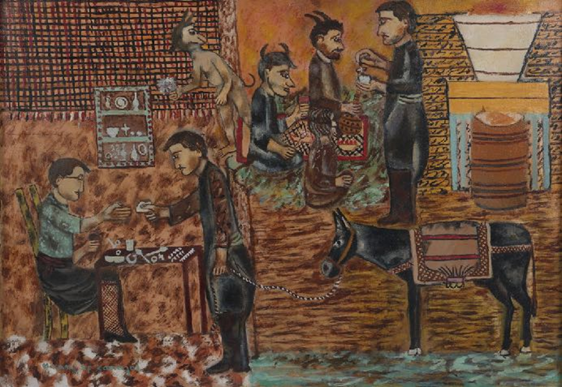
Μιχάηλ Χρ. Κάσιαλος, Σκηνές Λαϊκής Παράδοσης (Αρ. Κατ.36)

Αμέσως μετά παρουσιάζεται μια Παναγία Ελεούσα, δεξιοκρατούσα, με δυτικότροπο χαρακτήρα και έντονα χρώματα. Το έργο είναι υπογεγραμμένο Μιχάηλ Χρήστου, ένας από τους τρόπους που σπάνια υπογράφει ο καλλιτέχνης, και είναι φτιαγμένο με λαδομπογιά σε ξύλο. Το μέγεθος του είναι 30 Χ 20 εκ. και εκτιμάται στις 7.000 με 10.000 ευρώ. Και τα δύο έργα του Κάσιαλου συνοδεύονται από πιστοποιητικά γνησιότητας.
Τα αδέλφια Φώτος και Ξάνθος Χατζησωτηρίου με τέσσερα έργα εκπροσωπούν τον χώρο της λόγιας – πρωτόγονης τέχνης αποτύπωσης της Κύπρου και του κόσμου της. Στους αριθμούς 38, 39, 40 και 116 βρίσκουμε τον παραμυθένιο κόσμο των Χατζησωτιρίου που εξιστορεί μια πραγματικότητα που δεν υπάρχει πια.
Ένα πρώιμο έργο της Νίτσας Χατζηγεωργίου εμφανίζεται στον αριθμό 41 του καταλόγου και απεικονίζει μια ακαδημαϊκή μελέτη μιας αντρικής φιγούρας, λίγο πιο κάτω, στον αριθμό 43, μια γυναικεία φιγούρα αποτυπώνεται το 1982 από τον Κίκο Λανίτη σε τεχνική μπατίκ. Με ιδιαίτερες φιγούρες παρουσιάζεται, όπως πάντοτε, ο Γιώργος Κοτσώνης με τα έργα Μυθολογικό και Γυναικίο Πορταίτο, ενώ συνεχίζουν τρία έργα του Μίκη Φοινικαρίδη, Ο Καθρέφτης του 1980, το Κορίτσια με Μερσίνια του 1996, και το Πανηγύρι του 2002
Στα μέσα, σχεδόν της δημοπρασίας, δεσπόζει στον αριθμό 50 ένα συγκινητικό έργο του Αδαμάντιου Διαμαντή. Τιτλοφορείται Φωτεινό Τοπίο - Άγιος Θεόδωρος Αγρού και εικονίζει το πατρικό σπίτι του καλλιτέχνη. Το ζωγραφικό έργο είναι του 1966, φέρει τον αριθμό 34 στο αρχείο του καλλιτέχνη και είναι δουλεμένο με λαδομπογιά σε hardboard. Οι διαστάσεις του έργου είναι 41 Χ 29.5 εκ. και εκτιμάται στις 17.000 με 23.000 χιλιάδες ευρώ. Η ζωηράδα των χρωμάτων και ο παιχνιδιάρικος χαρακτήρας του έργου, μεταφέρουν στο φιλότεχνο κοινό της δημοπρασίας την ευκαιρία να δουν και να αποκτήσουν μια προσωπική σκηνή της παιδικής ανάμνησης του κορυφαίου Κύπριου δημιουργού.

Τρία έργα που πηγάζουν από τον ονειρικό κόσμο του Άλκη Κεραμίδα δίνουν ένα ιδιαίτερο χρώμα στην σειρά των έργων. Μονοπάτι, Σπίτι στη Εξοχή και Δρόμος στην Εξοχή ταξιδεύουν τον θεατή στον κόσμο της φαντασίας που συνεχίζει αμέσως μετά το ταξίδι του στα δυο έργα του Αλέκου Φασιανού, Le Couple Amoureux και τον Καπνιστή με Στάχια. Το πρώτο είναι gouache σε χαρτί, 55 Χ 75 εκ. και εκτιμάται στις 4.000-6.000 ευρώ ενώ το δεύτερο έργο είναι ακρυλικό σε καμβά, 52 Χ 49 εκ. και προτείνεται στις 5.000 με 8.000 ευρώ.

A. Κεραμίδα, Δρόμος στην Εξοχή, 1969, (Αρ. Κατ. 55)
Ο Πολύκλειτος Ρέγκος δίνει πάντα έντονα την παρουσία του, ανεξάρτητα από το μέγεθος, την τεχνική και τη θεματολογία των έργων του. Στην 33η δημοπρασία, ο Οίκος προτείνει στο κοινό του τρία έργα του, την Αγία Τριάδα, του 1928, την Αίγινα του 1927 και Ένα Σπίτι στο Ντιτρόιτ του 1960. Μέσα από αυτά τα έργα αναγνωρίζουμε την ευαισθησία του καλλιτέχνη και τον τρόπο που αλλάζει τον ζωγραφικό χαρακτήρα του ανάλογα με την διάθεση και το τοπίο που αποτυπώνει.
Μεταξύ των τριών έργων του Αντρέα Λαδόματου ξεχωρίζει το έργο του 1993-1994 από τη σειρά Πέτρες και Νερά. Το έργο έχει διαστάσεις 127 Χ 107 εκ και εικονίζει μια άγρια συκιά να ξεπετιέται από μια στιβάδα πέτρες του ποταμού, εκτιμάται στις 7.000 με 11.00 ευρώ.
Εντυπωσιακή είναι η παρουσία του έργου Πρόβες Θεάτρου του Στας Παράσκου του 1986 με αντρικές κεφαλές, γυναικεία γυμνά και θεατές που μοιάζουν να φορούν προσωπεία του γερμανικού εξπρεσιονισμού. Τα έντονα χρώματα και η διακοσμητική διάθεση προσδίδουν στη σύνθεση ένα αέρα κριτικής οπτικής στα κοινωνικά δρώμενα.
Ευαίσθητο και αυστηρά ιδιωτικό είναι το Πορτρέτο ενός νέου άντρα του Γιάννη Τσαρούχη με αριθμό 71 στη σειρά δημοπράτησης. Σχέδιο, μολύβι σε χαρτί, 39 Χ 20 εκ., φέρει ημερομηνία 1 Μαΐου 1969 και εκτιμήθηκε στα 1.500 με 2.000 ευρώ. Εξίσου ντελικάτο είναι το μολύβι σε χαρτί με τίτλο Cent Sirenes de Mer pour un Homme της Μαρίας Λοιζίδου, έργο του 1987 φιλοτεχνημένο στο Παρίσι, αποτελεί μια από τις σπάνιες εμφανίσεις έργων της καταξιωμένης εικαστικού σε δημοπρασίες.

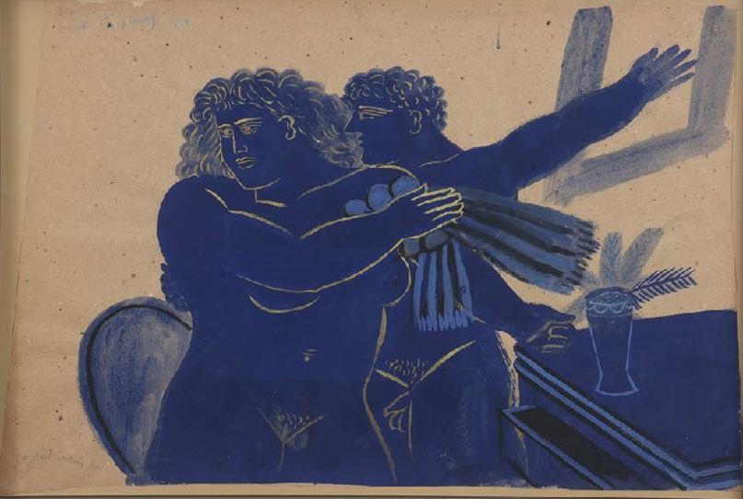
Α. Φασιανός, Le Couple Amoureux, 1983 (Αρ. Κατ. 56)
Επιπλέων, σημειώνουμε το Γυμνό του Δ. Γεωργαντά, τη Φιγούρα του Γιώργου Γουναρόπουλου με εκτίμηση 3.000 – 5.000 ευρώ, τη Σύνθεση του Δ. Μυταρά, τις Ιέρειες του Α. Χαραλαμπίδη, με εκτίμηση 6.000 – 10.000, το Πορτρέτο Γυναίκας του Σ. Βικάτου, το εντυπωσιακό Άτιτλο του Δ. Γέρου. Η Σύνθεση του Σ. Καραβούζη και η Σύνθεση του Θ. Μανωλίδη προσθέτουν στη σειρά με νεκρές φύσεις της δημοπρασίας ενώ εμπλουτίζουν τις ονειρικές εικόνες τα έργα των Θ. Πανταλέων και Ε. Σακαγιάν. Στη δημοπρασία εκπροσωπούνται, μεταξύ άλλων πολλών, και οι Κώστας Αβερκίου με δύο έργα, Αντρέας Τόμπλιν με μια σειρά τριών έργων, Αντρέας Μακαρίου, Γκλίν Χιούζ, Γιώργος Μαυροΐδης, Χρίστος Χρίστου, Γιώργος Ερωτόκριτος, Τζον Κόρμπιτζ.

Το χάλκινο Γυμνό του Αριστείδη Πατσόγλου με αρίθμηση 3/5 αποτελεί ένα μικρό κόσμημα στο κλείσιμο της δημοπρασίας μαζί με τα τρία γλυπτά του Μόραλη και τη σύνθεση σε ασβεστόλιθο του Πετούση.  Τα έργα του καταλόγου, θα εκτίθενται στο ξενοδοχείο Κλεοπάτρα στην Λευκωσία, στην αίθουσα Μακεδονία τη Δευτέρα 5 και την Τρίτη 6 Ιουνίου, από τις 10 π.μ. μέχρι τις 9 μ.μ. Την Τετάρτη, 7 Ιουνίου, η έκθεση θα τερματιστεί στις 5 μ.μ. και στις 8 μ.μ. θα ξεκινήσει η δημοπρασία που θα μεταδίδεται απευθείας από τη ψηφιακή πλατφόρμα www.invaluable.com  Το κοινό μπορεί να εκφράσει το ενδιαφέρον του τόσο στην αίθουσα όσο και με τηλεφωνική ή με γραπτή προσφορά.  Διαδικτυακή συμμετοχή μέσω της πλατφόρμας www.invaluable.com  Γενικές Πληροφορίες  Οίκος Δημοπρασιών Ψαθάρης  Τηλέφωνα: 00357 24621109, 00357 99 564131  E-mail: psatharisauctions@cytanet.com.cy  Ιστοσελίδα: www.psatharis-auctions.com.cy | 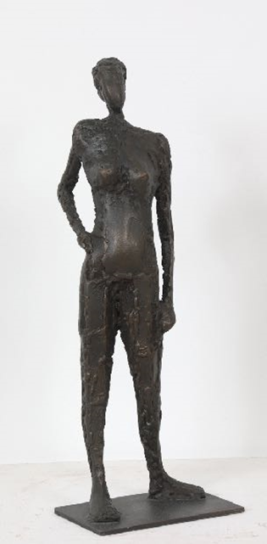  Α. Πατσόγλου, Γυμνό (Αρ. Κατ. 117)

